

Faisons un rêve
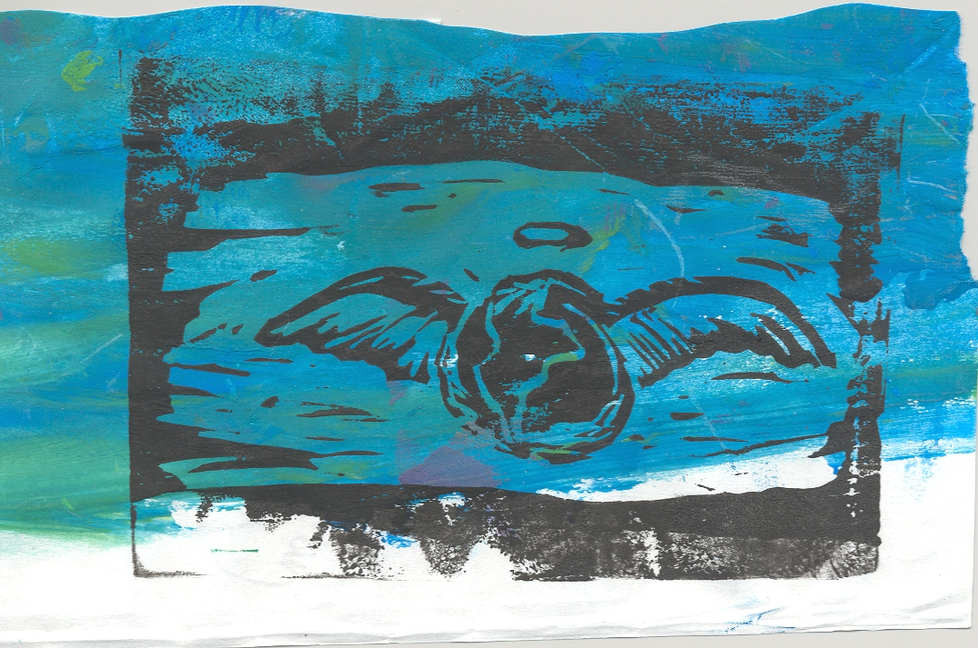

Création : Isabelle Caron

Arts plastiques
1e cycle - secondaire

PRODUCTION DU SERVICE DES RESSOURCES ÉDUCATIVES
AU SECONDAIRE
Isabelle Caron, Maryse Pigeon et Caroline Tarte, enseignantes
Karine Pouliot-Lapointe, enseignante-stagiaire
Alexandra Boulianne, conseillère pédagogique
25 septembre 2007

Arts plastiques

 | 1er cycle |  | 2e cycle
Secondaire | 1 | 2 | 3 | 4 | 5

Domaine général de formation | Intention éducative
 | Amener l’élève à entretenir un rapport dynamique avec son milieu tout en gardant une distance critique à l’égard de la consommation et de l’exploitation de l’environnement.
  Santé et bien-être
  Orientation et entrepreneuriat
  Environnement et consommation
  Médias
  Vivre ensemble et citoyenneté
 | Intention pédagogique
Approfondir les connaissances (antérieures) liées aux techniques d’impression.
Initier l’élève aux techniques mixtes.
  Axe de développement : Appropriation du matériel et des codes de la communication médiatique.
  Durée : plus ou moins 12 périodes

Compétences transversales
Ordre intellectuel | Ordre méthodologique | Ordre personnel et social | Ordre de la communication
  Exploiter l’information
  Résoudre des problèmes
  Exercer son jugement critique
  Mettre en œuvre sa pensée créatrice
  Se donner des méthodes de travail efficaces
  Exploiter les technologies de l’information et de la communication
  Actualiser son potentiel
  Coopérer
  Communiquer de façon appropriée

Compétences disciplinaires | Repères culturels
 | L’art postal et l’art engagé  Le fleuve aux grandes eaux (film)  L’Homme qui plantait des arbres (film)  Cité : « earthday.network »  Siegman, Renaud, Mail art, art postal, art posté (livre)  Journée de la terre – 22 avril 2006  www.postescanada.ca
  Créer des images personnelles
  Créer des images médiatiques
  Apprécier des œuvres d’art et des objets culturels du patrimoine artistique, des images personnelles et des images médiatiques.

Évaluation

Compétences disciplinaires | Compétences transversales
 | Mettre en œuvre sa pensée créatrice.
  Créer des images personnelles
  Créer des images médiatiques
  Apprécier des œuvres d’art et des objets culturels du patrimoine artistique, des images personnelles et des images médiatiques.

Critères d’évaluation
C2 - CRÉER DES IMAGES MÉDIATIQUES
Cohérence entre la proposition de création, le développement des idées, la mise en forme et le résultat de sa création.
Efficacité de l’utilisation des gestes transformateurs.
Efficacité de l’organisation des composantes dans le développement du message visuel.
Intégration de retours réflexifs au cours de l’expérience de création.

C3 - APPRÉCIER DES ŒUVRES D’ART ET DES OBJETS CULTURELS DU PATRIMOINE ARTISTIQUE, DES IMAGES PERSONNELLES ET DES IMAGES MÉDIATIQUES
Présence d’éléments personnels dans son interprétation.
Efficacité de l’utilisation du vocabulaire disciplinaire pour communiquer son appréciation.

Contenus de formation
GESTES TRANSFORMATEURS :  tracer en creux  coller des formes en aplat ou en relief sur un support  imprimer | LANGAGE PLASTIQUE (éléments) :  motifs variés  couleurs chaudes / froides  textures variées  LANGAGE PLASTIQUE (espace) :  organisation de l’espace : énumération, juxtaposition, superposition, répétition, alternance

Traces de l’élève (FICHES) | Traces de l’enseignant (ANNEXES)
6 monotypes  Fiche 1 : L’état de la Terre (remue-méninges)  Fiche 2 : Cyberquête  Fiche 3 : Feuille de croquis  Fiche 4 : Liste de vérification  Fiche 5 : Fiche d’appréciation d’une carte postale  Fiche 6 : Auto-évaluation | Annexe A : Document « Changer d’ère »  Annexe B : Articles du journal « Les affaires »  Annexe C : Postes Canada  Annexe D : PowerPoint « Histoire de la carte postale »  Annexe E : Prototypes de cartes postales  Annexe F : Échelles descriptives  Annexe G : Grille d’entrée des observations

Organisation matérielle
 | gouges  ciseaux  papiers divers (craft – journal – cartouche – construction – Bristol)  rouleaux  colle  médium acrylique | papier de soie  crayons à mine  pinceaux  exactos  crayons permanents  radio CD  musique
  matériaux souples
  gouache
  encre à linogravure
  polystyrène recyclé
  ficelle
  acétate
  plaques à graver
NOTE : favoriser les papiers recyclés

Action en classe

PRÉPARATION

MISE EN SITUATION
- Quelles sont vos préoccupations particulières en rapport au réchauffement de la planète? Dans cette situation d’apprentissage, vous serez amené à concevoir une carte postale porteuse d’un message environnemental pour un destinataire ciblé (ex. : député, municipalité, représentant de la MRC) dans le cadre de « La journée de la Terre ».
- Quelle problématique environnementale vous inquiète ou vous touche?

Activité 1

COURS 1
- Présenter la mise en situation.
- Montrer aux élèves des images illustrant des problématiques environnementales et susciter une discussion sur ce qu’évoquent pour eux ces images. (ex. ours polaire sur une banquise qui dérive)
- Faire un remue-méninges en équipe sur les principales problématiques environnementales et consigner les observations sur la fiche 1.
- Amener les élèves à faire une cyberquête sur l’état de la Terre à l’aide de la fiche 2.

Activité 2

COURS 2
- Recourir à la centration afin d’alimenter son imaginaire et faire naître des images intérieures (utiliser une musique appropriée et/ou lire un extrait du « Manifeste » présenté à page suivante de ce document)

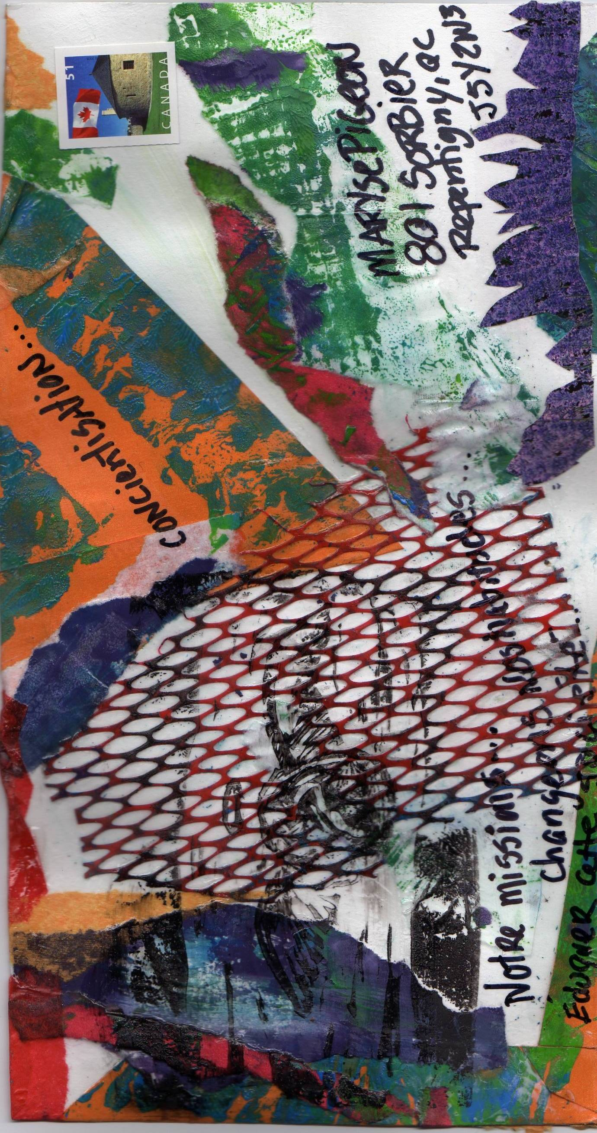

LE « MANIFESTE »
Faisons un rêve…

Faisons un rêve… l’individu et la collectivité de se renvoyer la balle… Chaque citoyen ferait l’effort d’infléchir ses comportements pour consommer mieux, gaspiller moins… Le souci de l’environnement pèserait de tout son poids dans les décisions collectives… Le long terme primerait sur le court terme… Simples citoyens, experts, élus, gouvernants, chefs d’entreprises, leaders d’opinion, médias, hauts fonctionnaires des institutions internationales, tous assumeraient leurs responsabilités devant les générations futures, œuvrant ainsi pour le développement durable.

Ce rêve peut, si nous le voulons, devenir réalité. Les jeunes de l’ecoparlement européen ou du réseau Tunza le proclament en plaçant l’environnement au centre de leurs propos. En France, la Charte de l’environnement définit des garanties constitutionnelles. Elle exprime une volonté qui ne doit pas rester lettre morte. À nous tous de le faire vivre.

Type de présentation dans l’exposition : espace de réflexion autour de textes, lettres et messages.
Texte intégral : citedessciences.fr

Fond de page inspiré d’une création d’Isabelle Caron

Activité 3 - Réalisation des monotypes

COURS 2 (suite)
- Installer sur chaque table une trousse de départ comprenant :
  - ciseaux
  - ficelle taillée en pièces de 30 cm de longueur
  - ruban-cache
  - divers papiers recyclés (ex. : sac de pain, sac de pommes de terre, enveloppes, fiches, journaux, chemises, etc)
  - diverses matières recyclées (ex. : filet à oignons, ficelle, élastiques, liège, éponge, etc)
- Couvrir la table d’un grand papier en rouleau ou utiliser un napperon par élève.
- Placer des feuilles de papier journal sous la table afin d’y déposer les monotypes.
- Demander aux élèves d’identifier tous les papiers recyclés qui serviront à l’impression des monotypes.
- Distribuer les godets de gouache sur chaque table.
- Demander aux élèves d’expérimenter différentes stratégies d’impression :
  - « dripping »
  - peinture tactile
  - transfert d’image sur matière recyclée
  - grattage
  - …
NOTE : Encourager les élèves à faire le plus d’expériences variées et placer les monotypes sous la table pour le séchage.

Activité 4

COURS 3
- Faire un retour sur la cyberquête :
  - Aider les élèves à cerner la problématique environnementale qui les interpelle le plus.
  - Réaliser 4 croquis dans les espaces prévus à cet effet sur la fiche 3. Encourager les élèves à utiliser le maximum d’espace.
  - Illustrer la problématique choisie tout en y intégrant la phrase « Faisons un rêve ».
- Gravure
  - En profiter pour expliquer comment transférer l’image à la mine sur la plaque.
  - Pendant que les élèves réalisent leur croquis, les réunir en sous-groupe afin de donner une brève démonstration des techniques de gravure sur plaque gommée.
  - Distribuer une plaque par élève et les gouges. Identifier leur plaque. Débuter la gravure de la matrice.

Activité 5

COURS 4
- Présenter les informations de Postes Canada concernant la carte postale (Annexe C) et projeter le PowerPoint « Histoire de la carte postale » (Annexe D).
- Montrer quelques exemples de cartes postales et d’art postal à partir de l’annexe E (voir la totalité des exemples sur le Bureau virtuel).
- Demander aux élèves de poursuivre la gravure de leur matrice.
- Installer les 2 postes d’impression avec l’encre à linogravure.
- Demander aux élèves de présenter, à tour de rôle, l’impression de leur matrice et apporter les correctifs nécessaires.
- Demander aux élèves de consigner les observations dans leur journal de bord.

Activité 6

COURS 5 : Exercices de collage / assemblage :
- Présenter aux élèves l’annexe E ainsi que quelques notions de composition (ex : papier déchiré, couper, coller en superposition).
- Expliquer les notions de transparence avec l’utilisation du papier de soie et du médium acrylique.
- Demander aux l’élèves d’utiliser divers papiers et monotypes à leur disposition afin de réaliser l’assemblage d’au moins 2 prototypes de carte postale à conserver dans leur cahier de traces.

RÉALISATION

Activité 7

COURS 6 : Réalisation de la carte postale
- Proposer aux élèves d’utiliser une fenêtre (viseur) de forme variable afin de sélectionner une portion intéressante de leur monotype.
- Tracer et découper la portion choisie.
- Distribuer à chaque élève un support (« Bristol ») d’un format standard de carte postale.
- Procéder à l’élaboration de la carte postale finale.

Activité 8

COURS 7
- Poursuivre l’élaboration de la carte postale finale en y ajoutant : une ou des impressions de leur matrice, la phrase poétique tirée du MANIFESTE « Faisons un rêve… », lu dans l’activité 2 ainsi que la transcription de l’adresse complète du destinataire à la plume ou au crayon permanent.
- Remplir la fiche de vérification (fiche 4).

INTÉGRATION

Activité 9

APPRÉCIATION DES CARTES POSTALES (compétence 3) :
- Observer attentivement, seul ou en équipe, sa réalisation ou une réalisation d’un élève choisi par l’enseignant et chaque élève complète individuellement sa fiche 5.

AUTO-ÉVALUATION (compétence 2) :
- Auto-évaluer en remplissant la fiche 6.

L’état de la Terre
(remue-méninges)
Fiche 1

Énumère le maximum de problèmes environnementaux occasionnés par l’activité humaine.
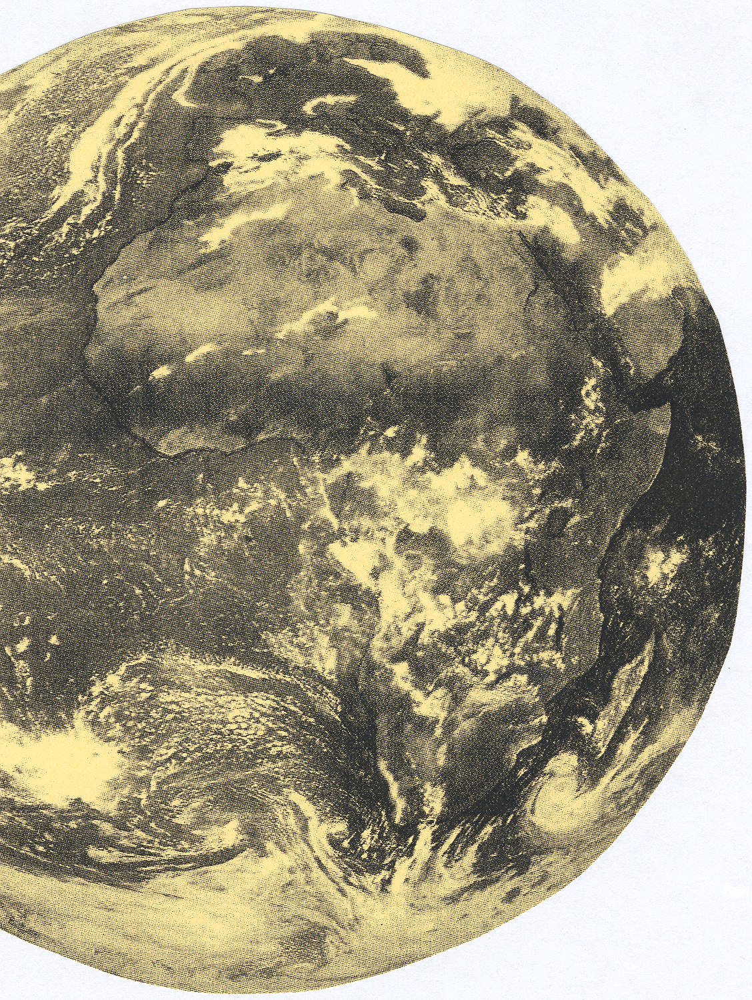
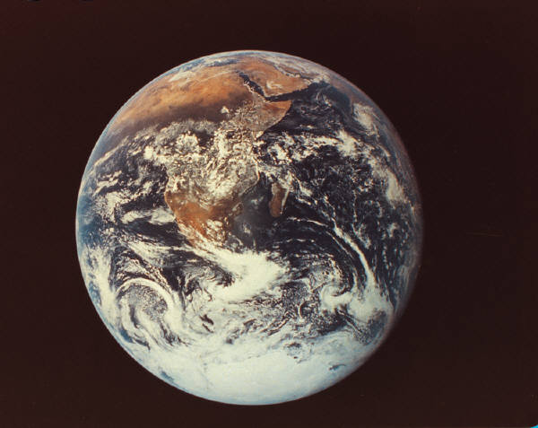

clipart.com

Nom : ______________________________________ Groupe : _____________

CYBERQUÊTE
Fiche 2

Nom : _____________________________________ Groupe : ___________
Voici des solutions envisageables…

Qu’est-ce qui me préoccupe le plus face à l’environnement?

Voici des faits…
(ex : un sac d’épicerie en plastique met 400 ans à se décomposer…)

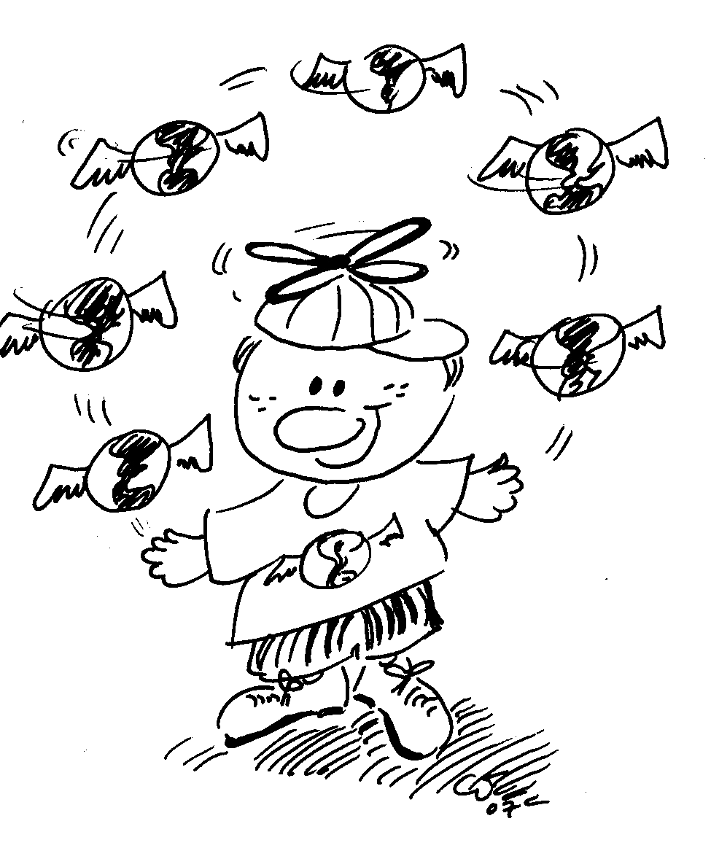

Voici nos préférences :
(sites internet les plus
intéressants)

Création : Caroline Tarte

Feuille de croquis
Fiche 3

Nom de l’élève : ___________________________________________ Groupe : ________________

Problématique choisie _______________________________________________________________
________________________________________________________________________________________
Intégrer la phrase « Faisons un rêve » à tes croquis
4 croquis

Liste de vérification
Fiche 4

Nom : ______________________________________ Groupe : _____________

 | PARTIE ÉLÈVE
 |  | complet | incomplet | pas fait
 | Fiche 1 (cyberquête) |  |  | 
 | Fiche 2 (en équipe) |  |  | 
 | Fiche 3 (4 croquis) |  |  | 
 | JOURNAL DE BORD :
 |  | oui | non
 | Expérimentation d’impression de la matrice |  | 
 | 2 prototypes de composition en collage |  | 
 | Monotypes |  | 
 |  | complet | incomplet | pas fait
 | Réalisation |  |  | 
 |  | oui | non
 | As-tu fait du collage ? |  | 
 | As-tu apporté des matériaux recyclés? |  | 
 | As-tu intégré ton impression à ton collage? |  | 
 | As-tu écris clairement l’adresse? |  | 
 | As-tu inscrit le message de classe  (Faisons un rêve) |  | 
 | Est-ce que l’on comprend ton message suite  à la problématique choisie? |  | 
 | Est-ce que la dimension de ta carte correspond aux normes de Postes Canada? |  | 

Fiche d’appréciation d’une carte postale
Fiche 5
C3 : Apprécier des œuvres d’arts
Nom : ______________________________________ Groupe : _____________
Oeuvre appréciée : _________________________________________________

BSERVE ATTENTIVEMENT LA RÉALISATION…

Sur cette carte postale, de quelle problématique s’agit-il?

________________________________________________________________________________________________________

De quelle manière l’élève a-t-il choisi d’illustrer sa problématique?
(formes, couleurs, textures, volumes, etc)

____________________________________________________________________________________________________________________________________________________________________________________________________________________________________________________________________

Quelles techniques l’élève a-t-il utilisées pour faire sa création?

____________________________________________________________________________________________________________________________________________________________________________________________________________________________________________________________________

Quelle technique l’élève maîtrise-t-il le mieux?
Pourquoi selon toi?

________________________________________________________________________
________________________________________________________________________
________________________________________________________________________

Jusqu’à quel point apprécies-tu cette réalisation? Pourquoi?

J’apprécie : beaucoup
 moyennement
 peu
 pas du tout

________________________________________________________________________________________________________________________________________________________________________________

AUTO-ÉVALUATION
Fiche 6
C2 : Créer des images médiatiques
- Je regarde ma réalisation finale en lien avec mon idée de départ (ma problématique).

 | EXPERT | PRATICIEN | NOVICE | DÉBUTANT
- Est-ce que j’ai enrichi ma recherche d’idées de sources variées (fiches 1-2-3) | Tu as fait la tâche demandée (fiches 1-2-3) et contribution personnelle (ex : photos de revues, recherches supplémentaires, etc.) | Tu as fait la tâche demandée  (fiches 1-2-3) | Tu as fait la tâche demandée avec de l’aide | Tu n’as pas complété la tâche demandée
- Combien d’éléments ma carte postale contient-elle?  (cochez les éléments) :   Une problématique environnementale   Un collage/montage   Un message-clé   Une adresse complète  du destinataire.   Le respect des normes  de Postes Canada | 5  éléments  cochés | 4  éléments  cochés | 2 ou 3  éléments  cochés | 1 ou aucun  élément  coché

ANNEXE A
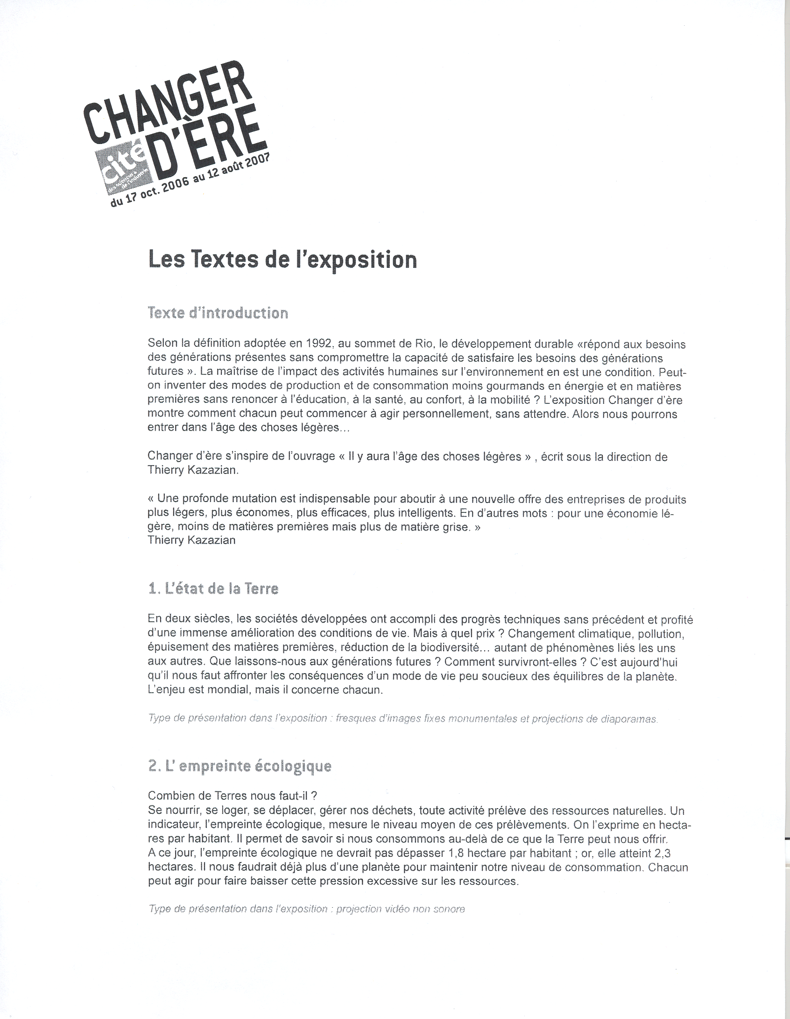

SOURCE : www.cite-sciences.fr/francais/ala_cite_expositions/developpement-durable/ir
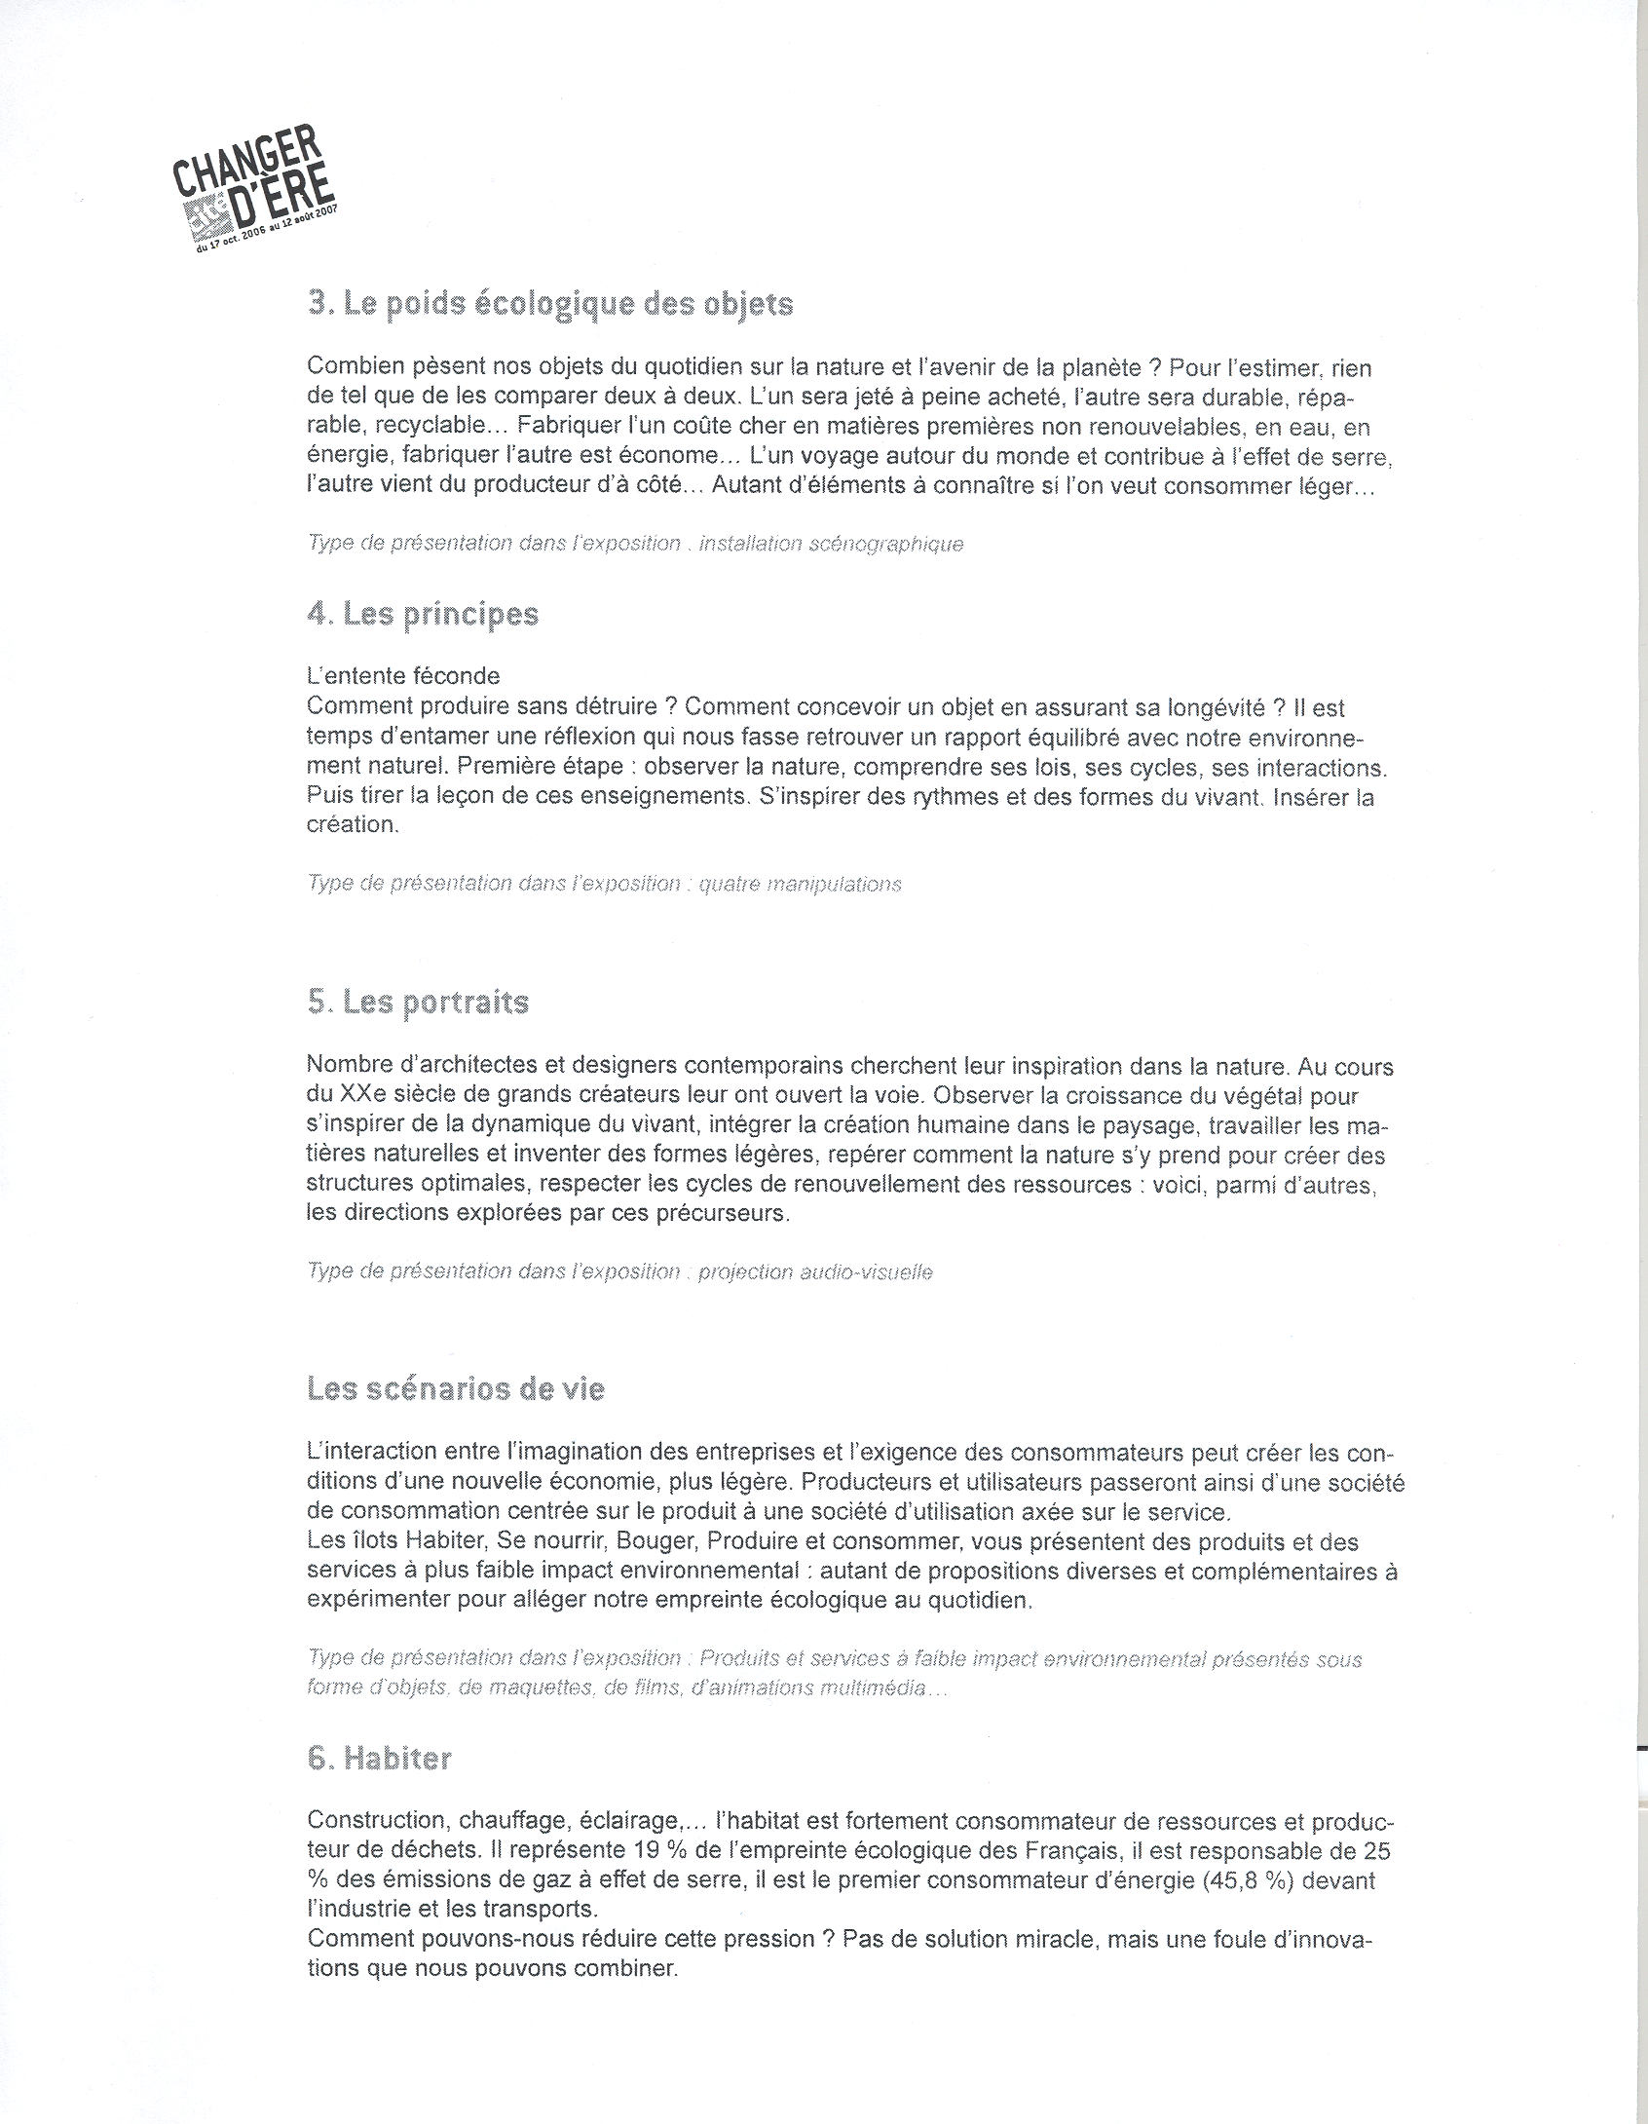
ANNEXE A

SOURCE : www.cite-sciences.fr/francais/ala_cite_expositions/developpement-durable/ir

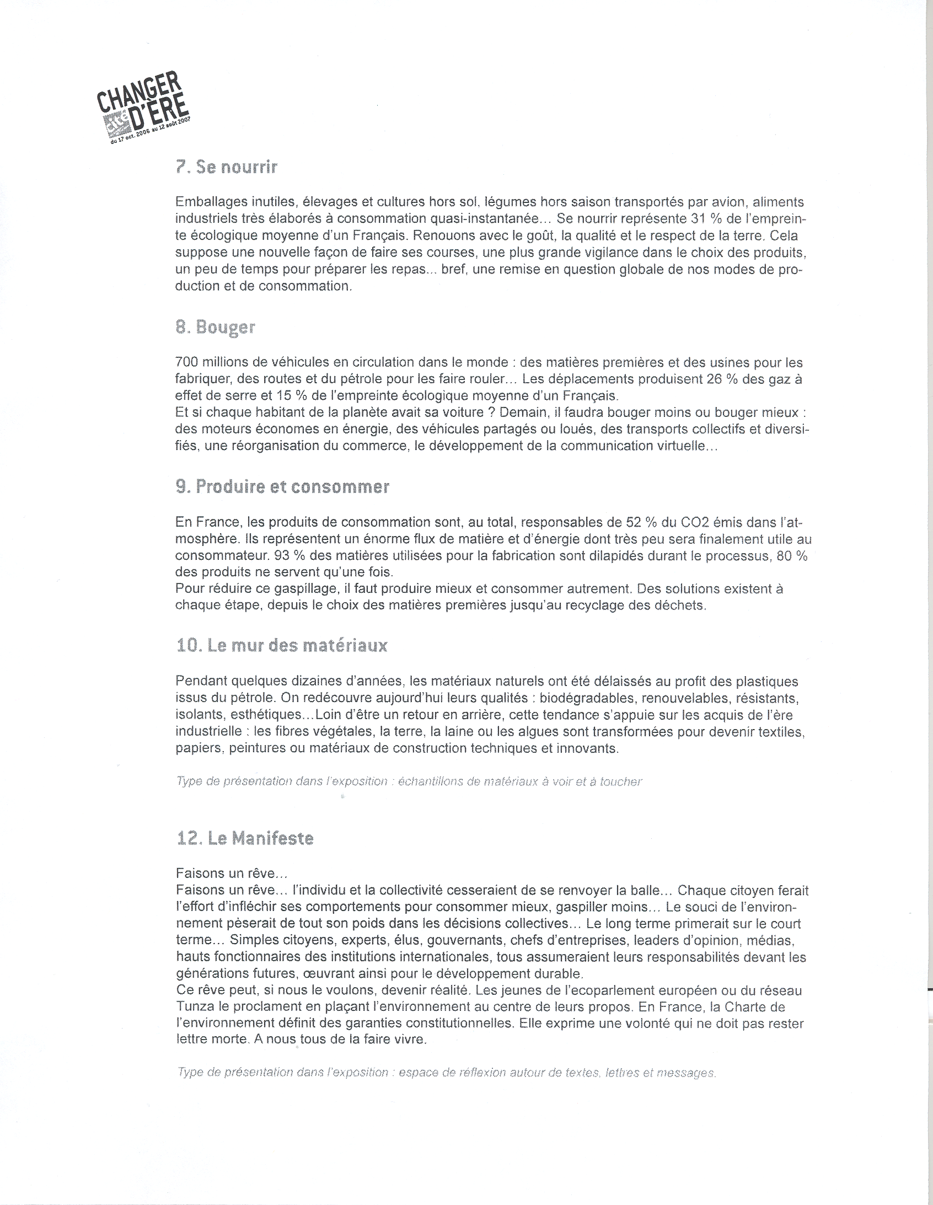
ANNEXE A

SOURCE : www.cite-sciences.fr/francais/ala_cite_expositions/developpement-durable/ir

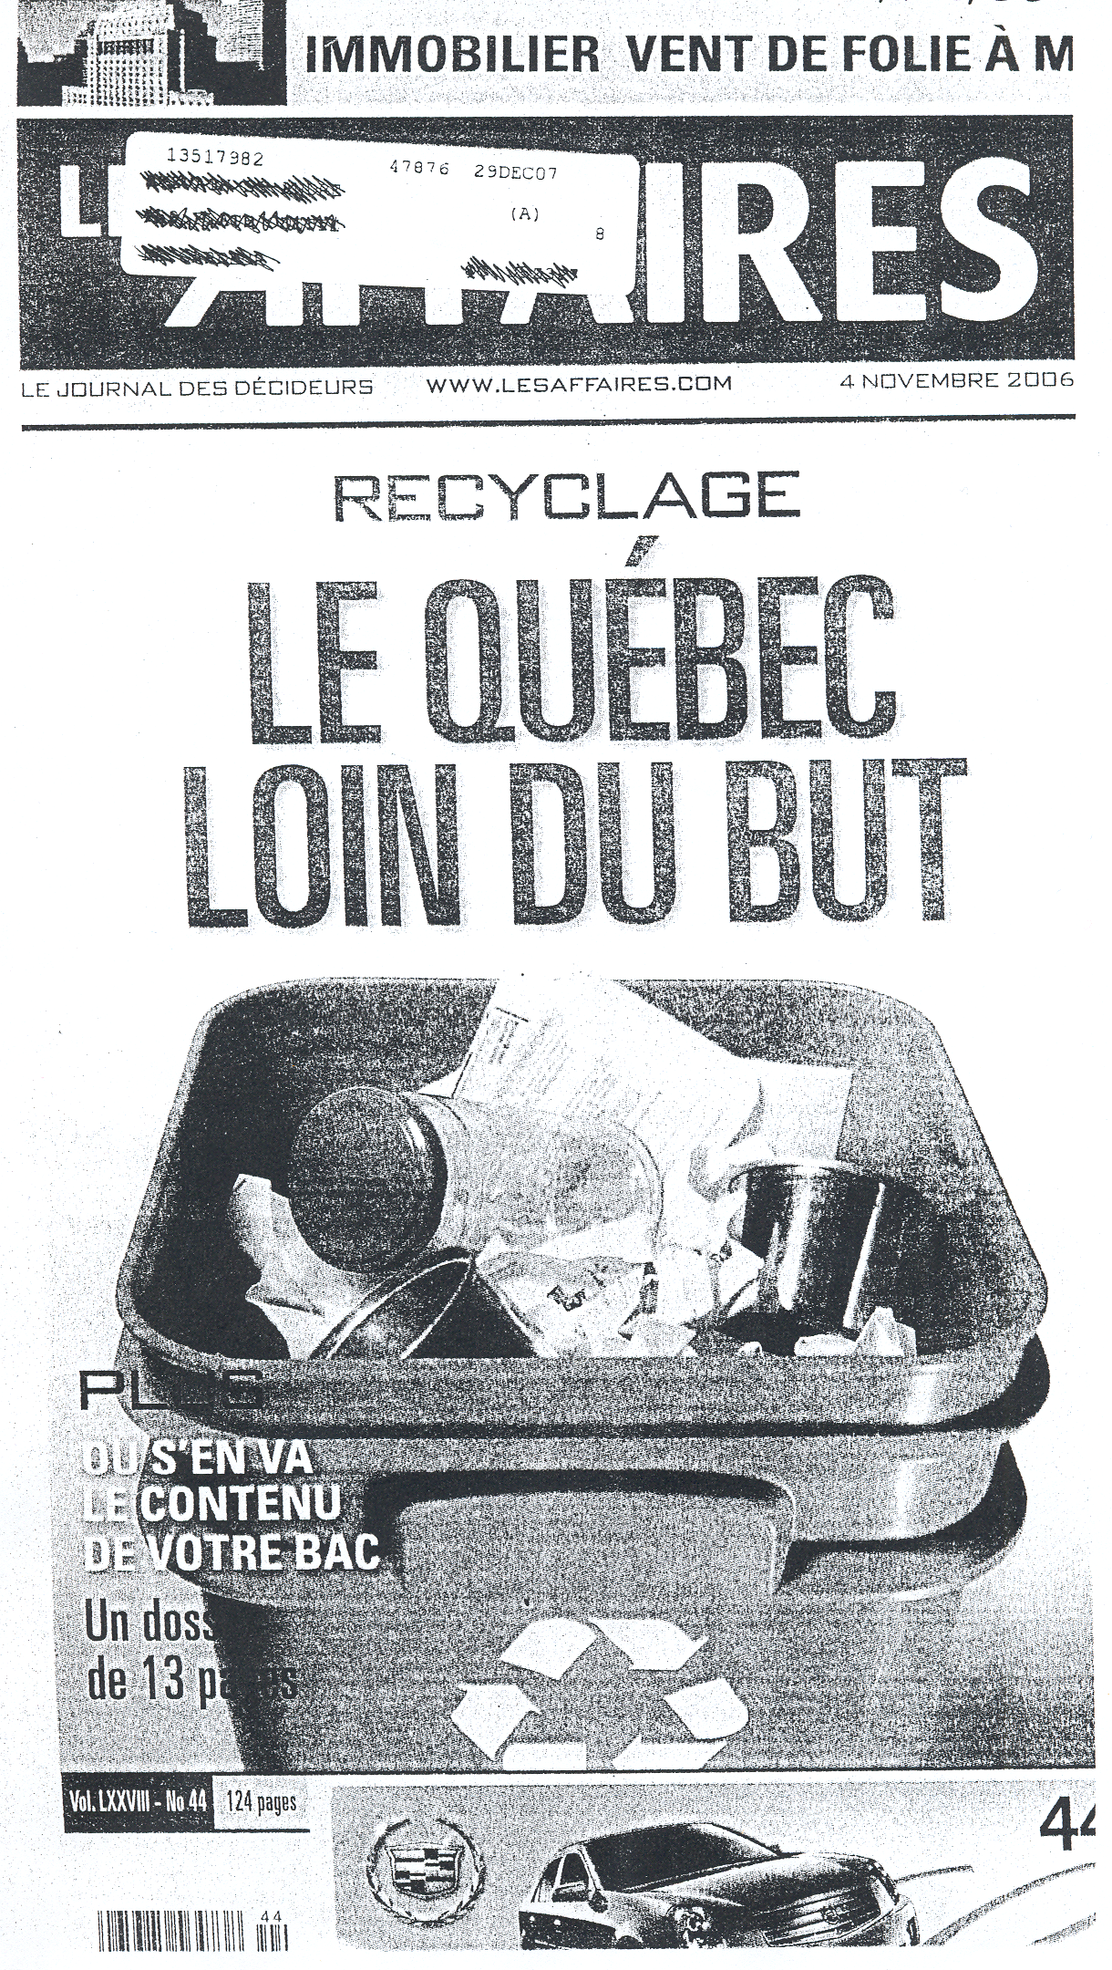
ANNEXE B

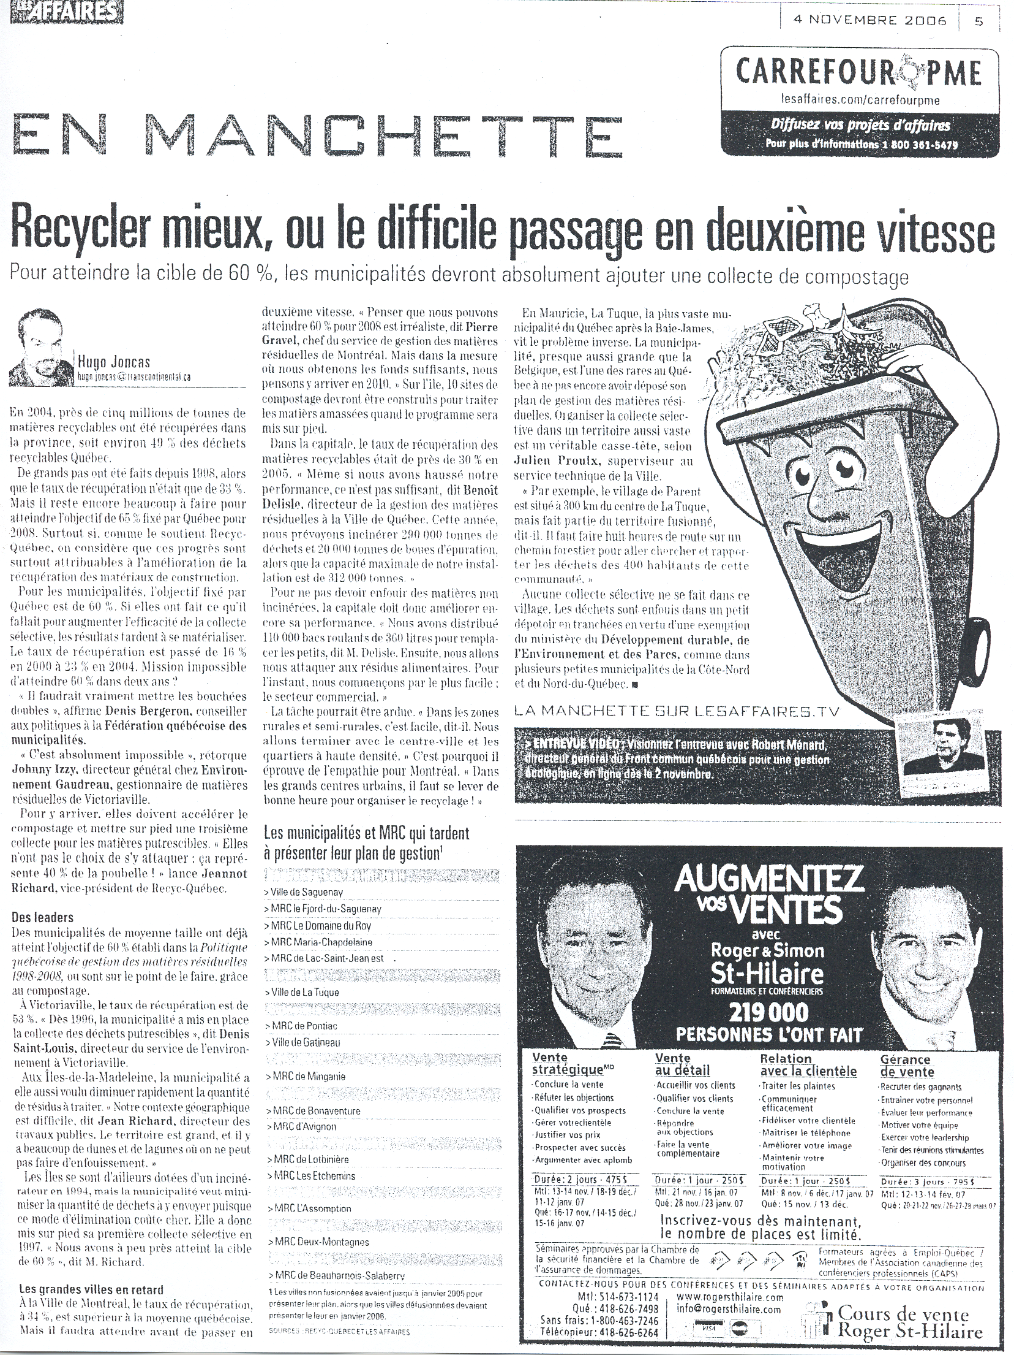
ANNEXE B

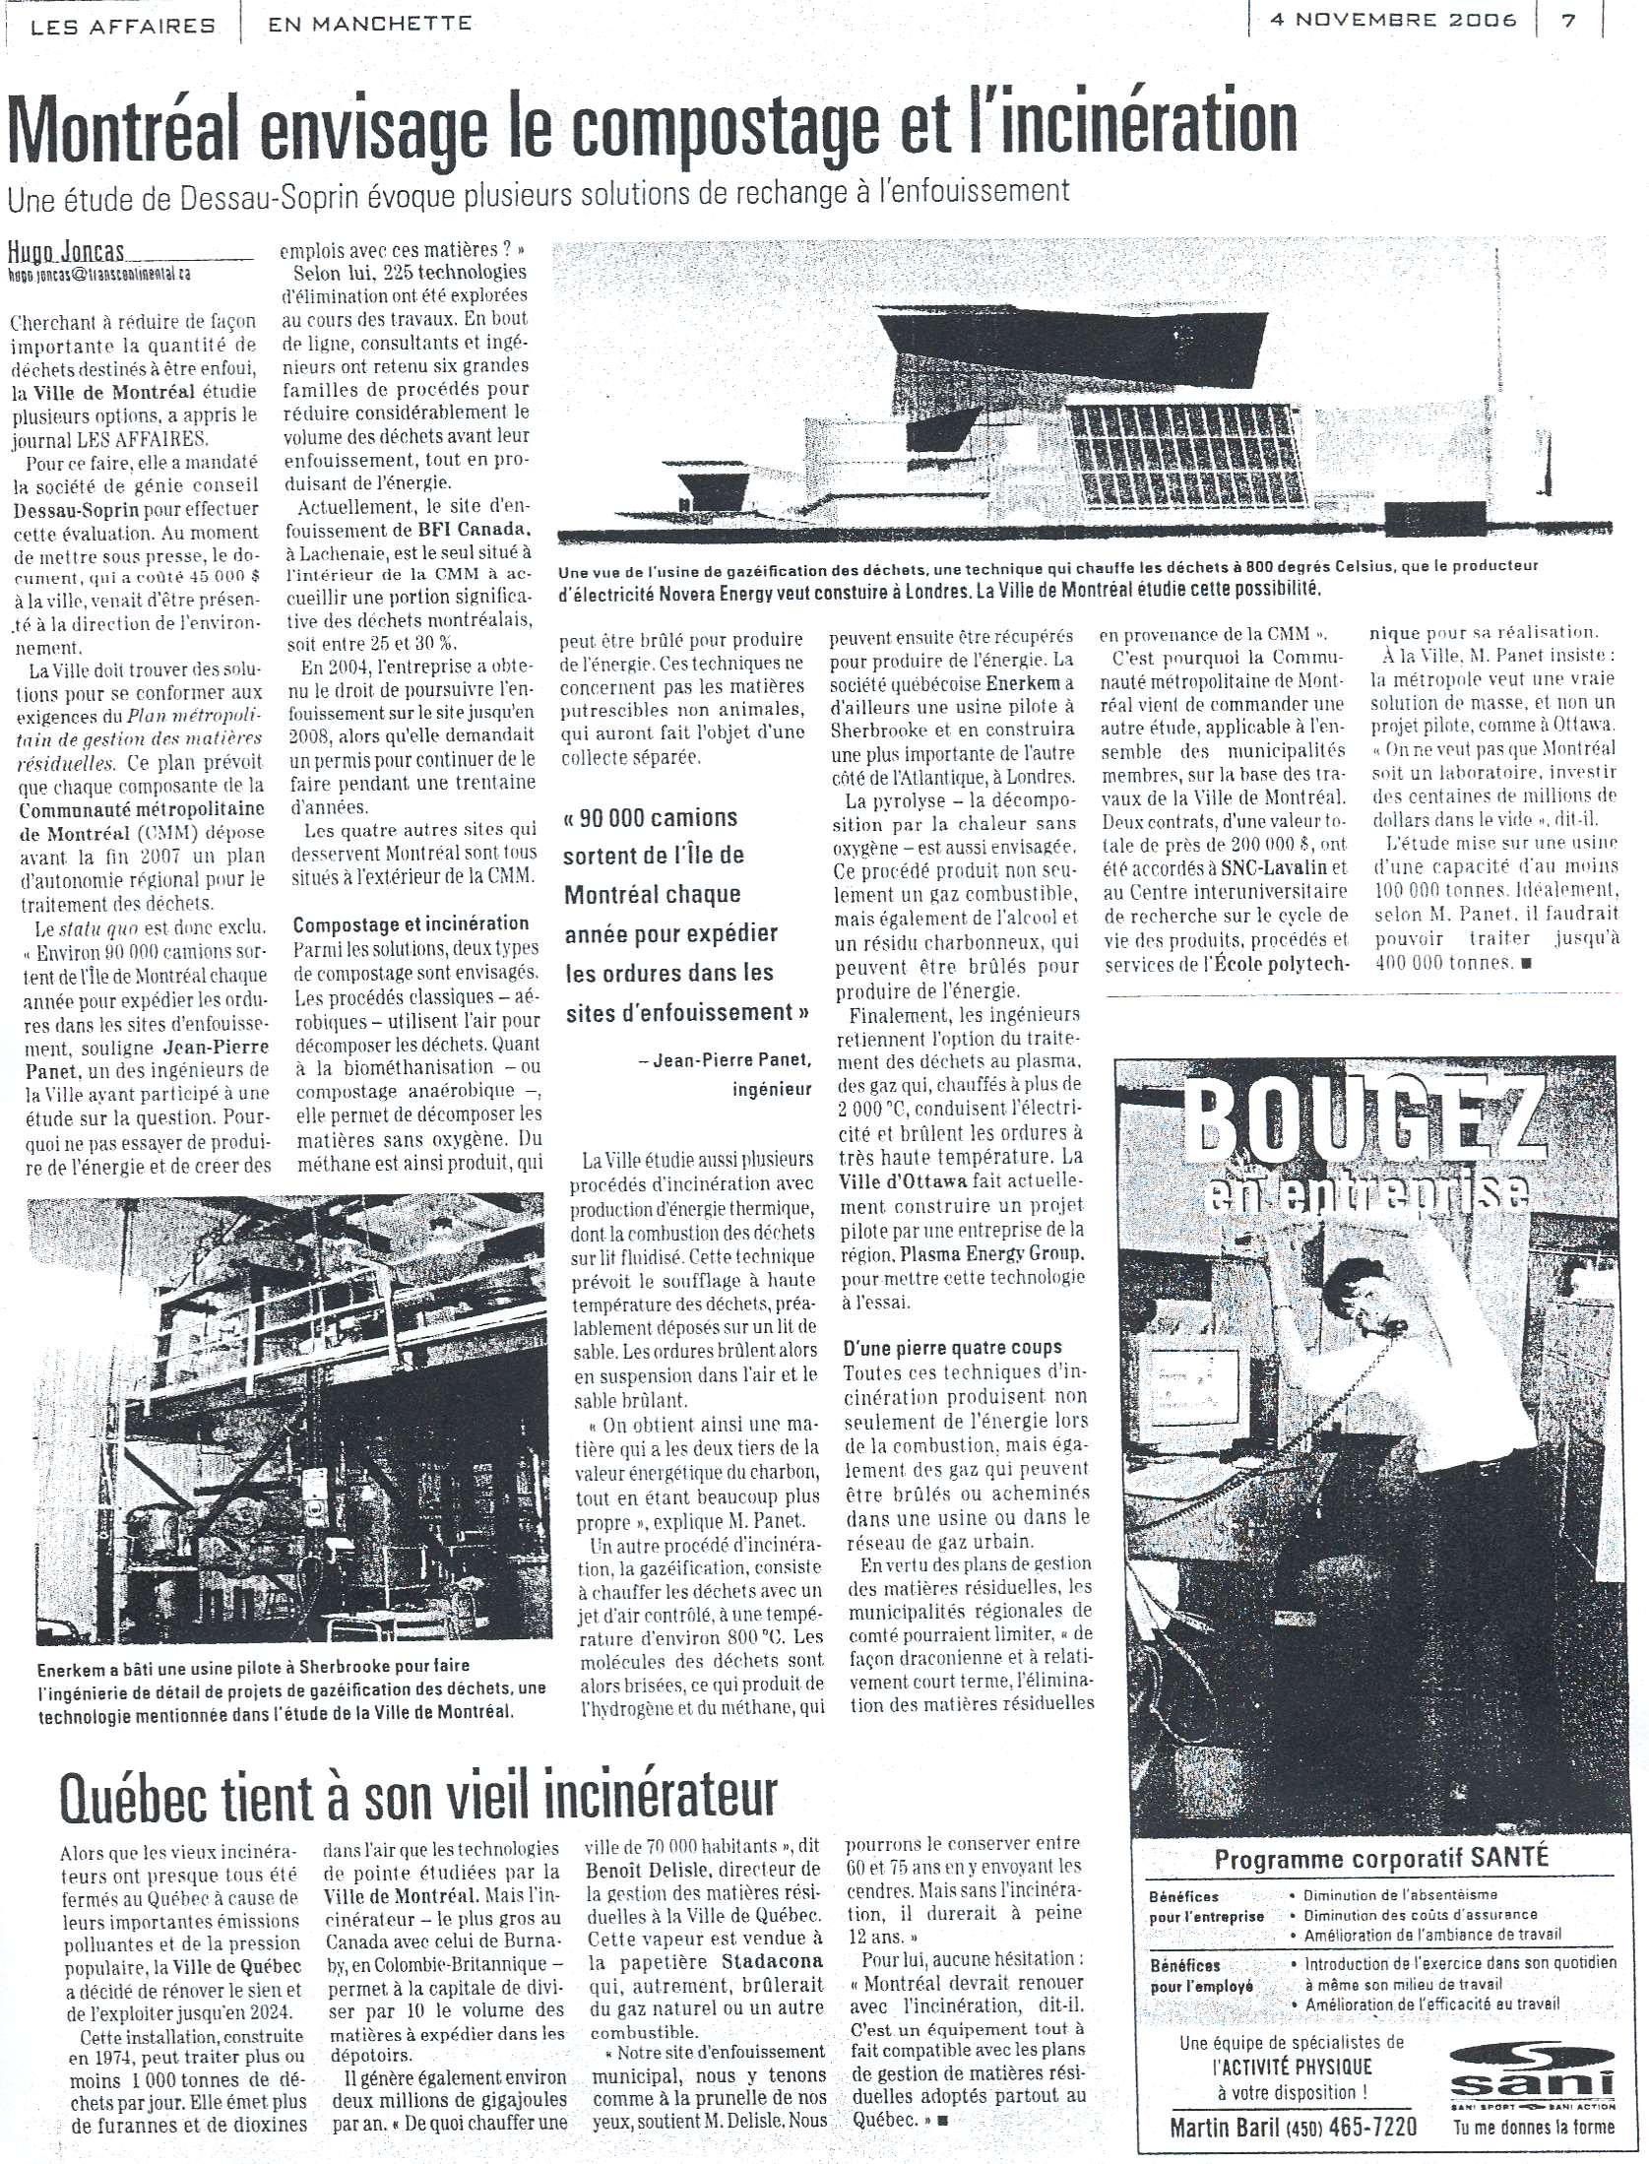
ANNEXE B

ANNEXE B
ANNEXE B
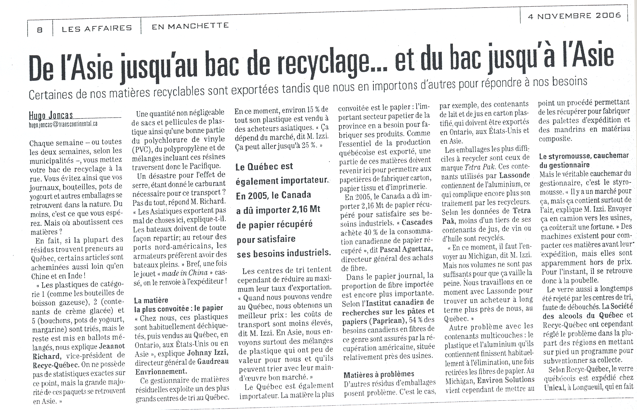
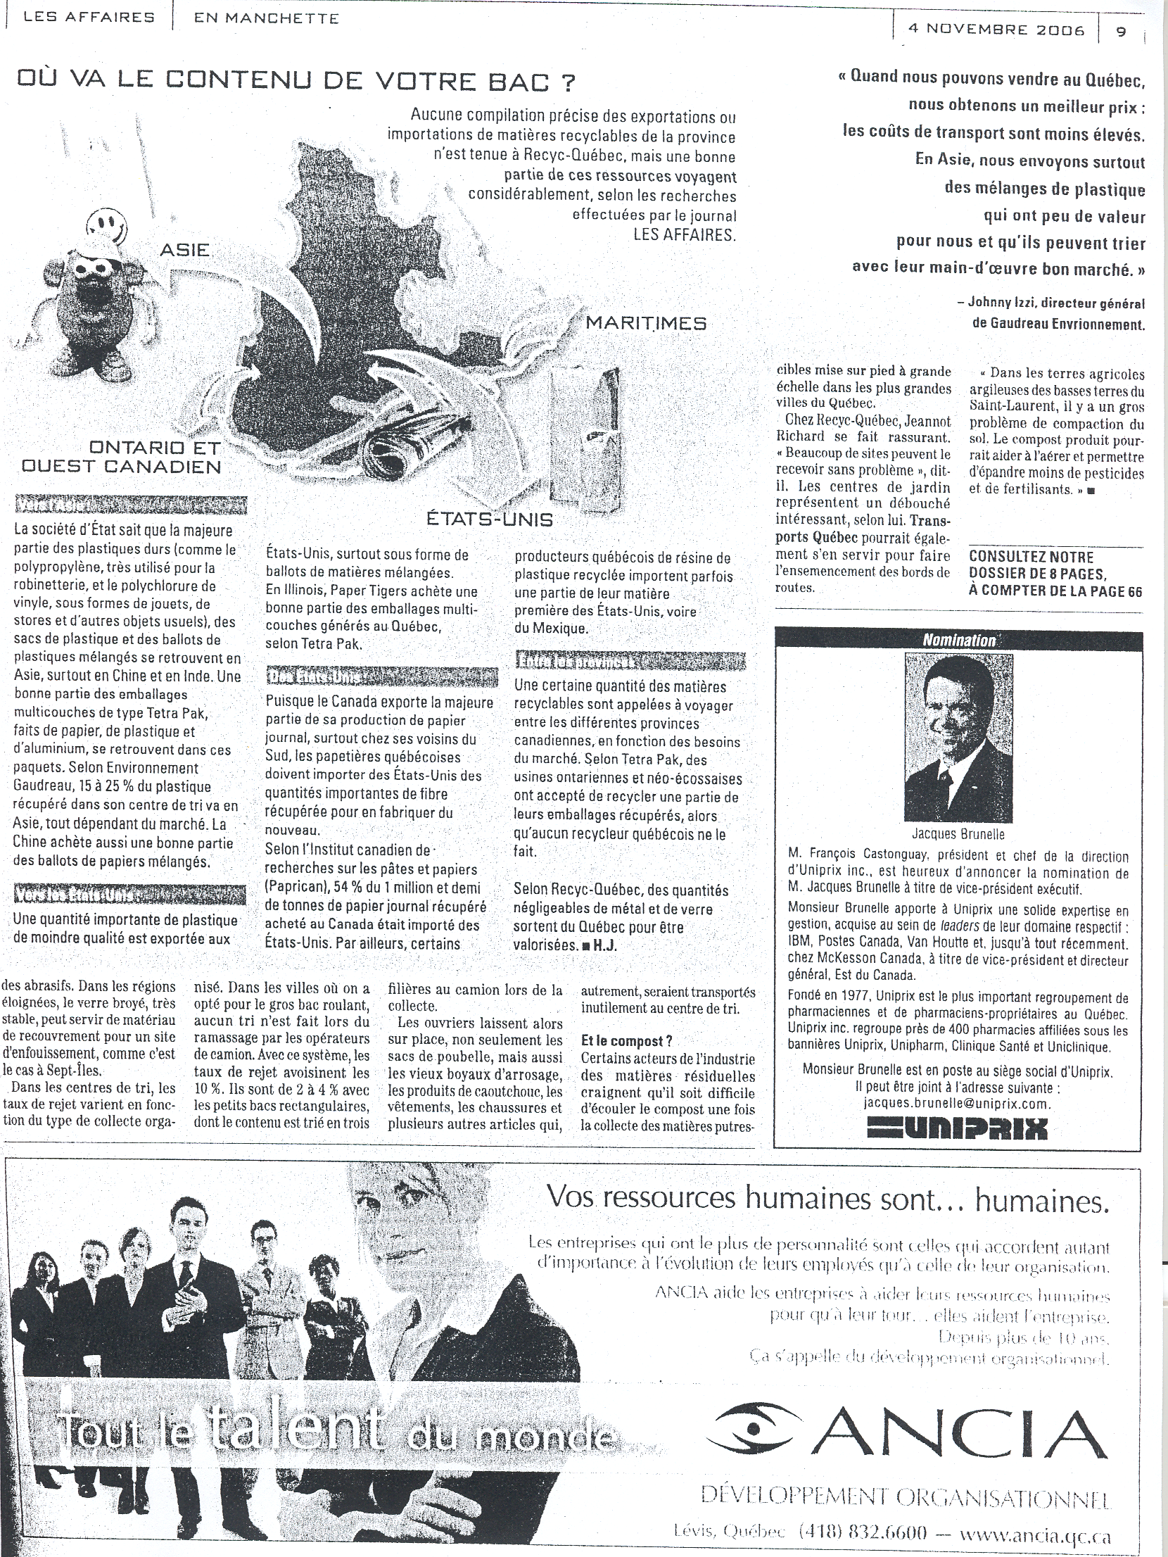
ANNEXE B

ANNEXE B
ANNEXE B

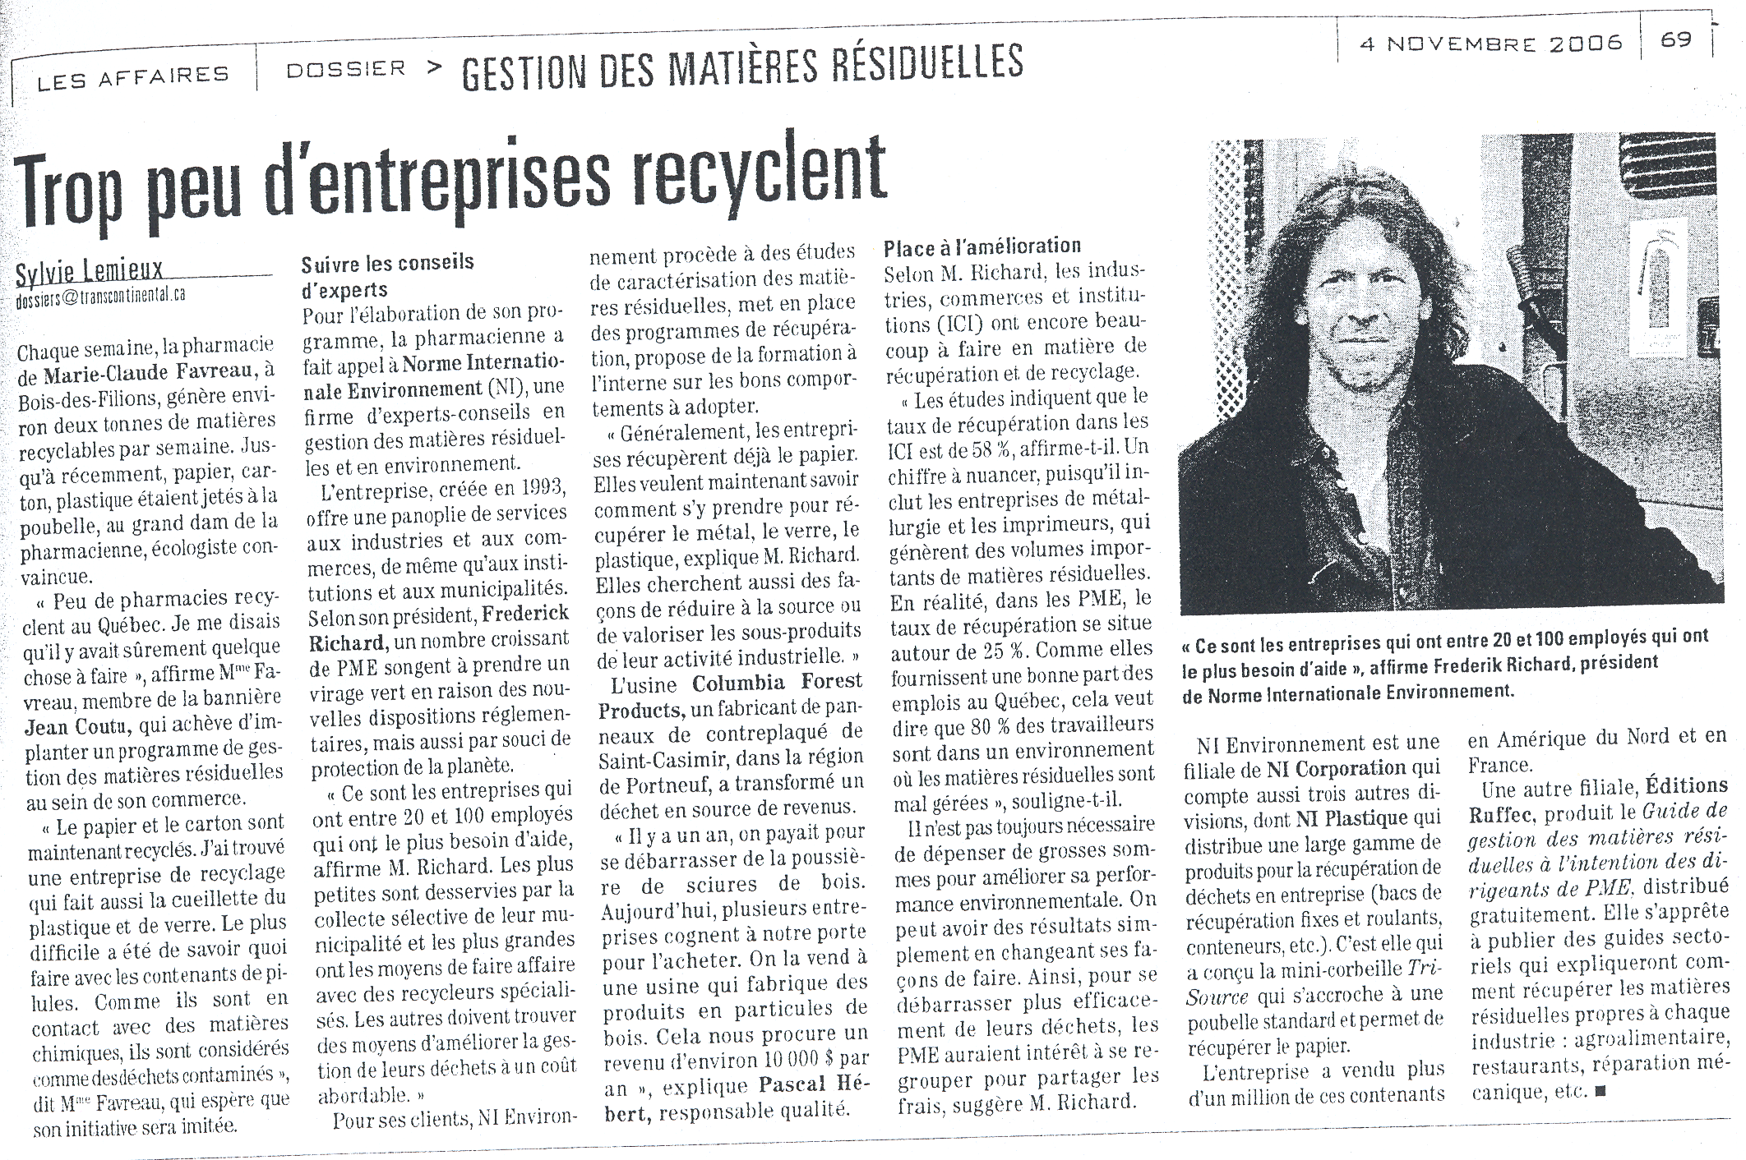
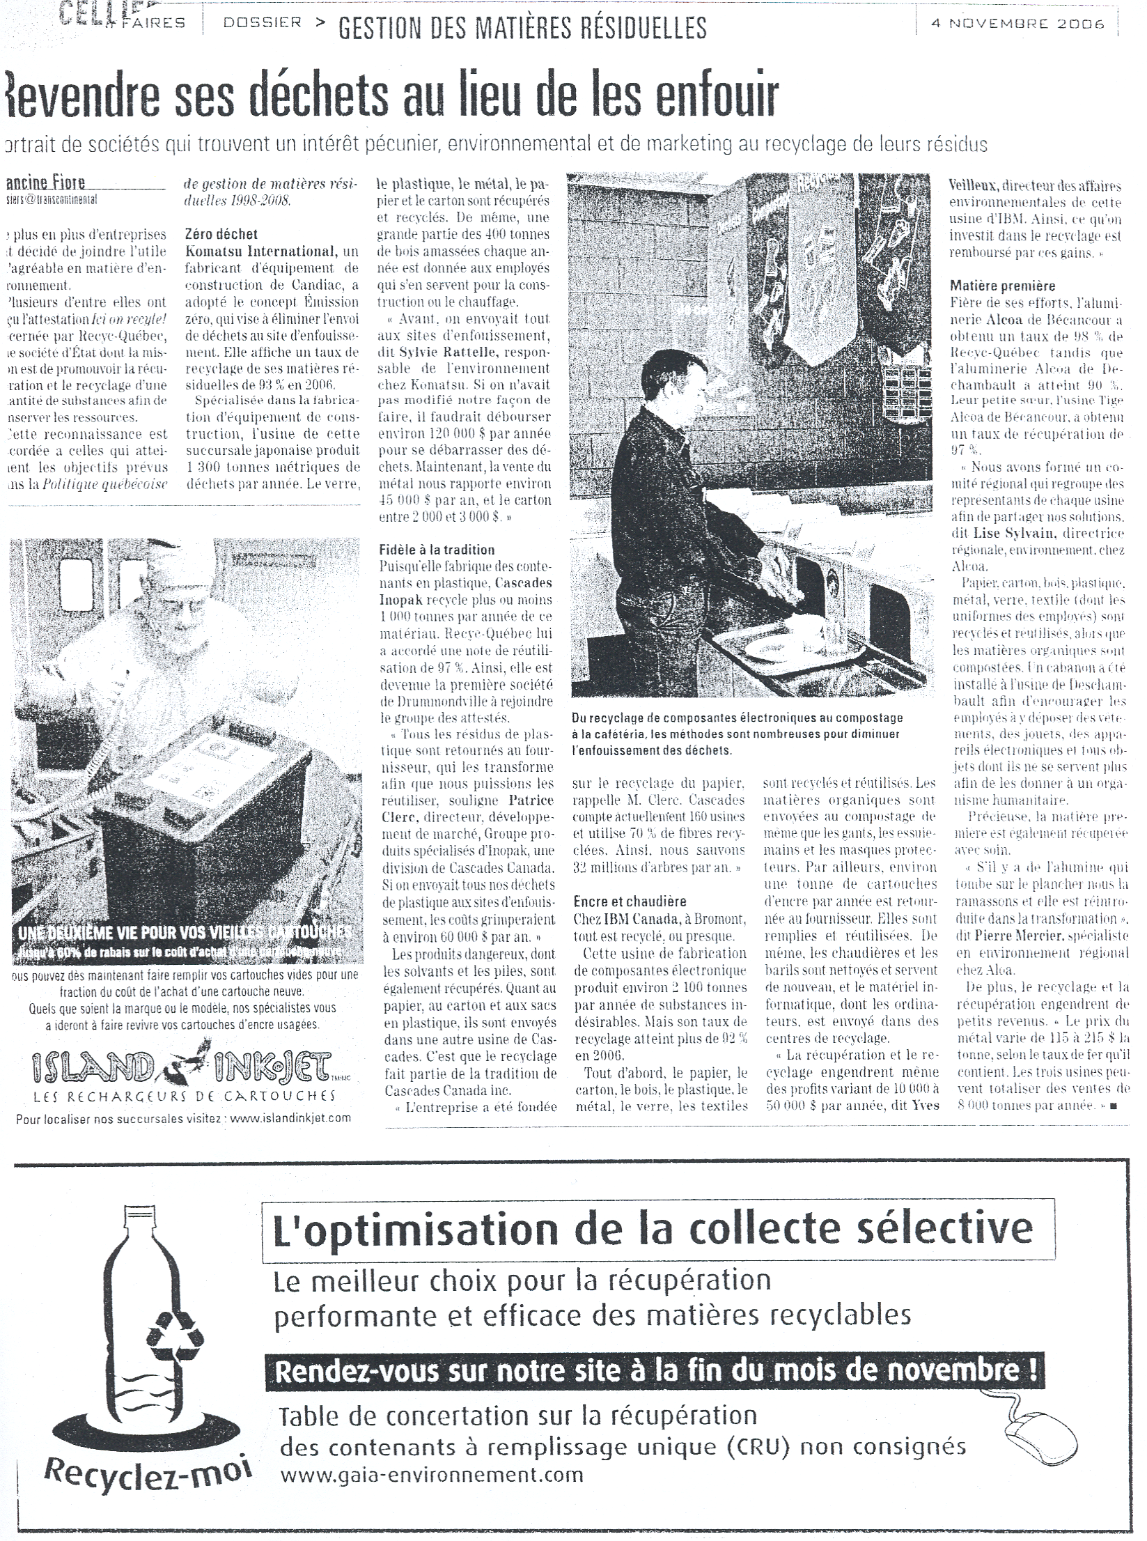
ANNEXE B

ANNEXE C

4.2.3 Carte postale

Emplacement
Diviser la carte postale avec une ligne continue d'une épaisseur minimale de 0,5 mm en laissant une marge de 6 mm de chaque côté.
Placer l'adresse dans le coin droit de la carte postale dans la zone se trouvant à :
• | 74 mm du rebord droit;

• | 19 mm du rebord inférieur.

Zones sans adresse
S'assurer que les zones suivantes sont exemptes de données d'adressage :
• | 6 mm à la droite de la ligne de séparation du milieu;

• | la zone à la gauche de la ligne de séparation du milieu;

• | la zone d'affranchissement ou d'empreinte, d'une largeur de 74 mm et d'une hauteur de 40 mm, dans le coin supérieur droit de l'article;

• | une zone d'une hauteur de 19 mm, situèe du bas de la carte postale.

1 timbre

AUTRE FORMAT :
2 timbres
COURT ET LONG – CARTE POSTALE
225 mm
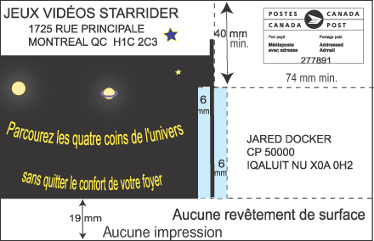
120 mm
Utiliser l'espace à la gauche de la ligne de séparation pour de la publicité ou des messages.
ÉPAISSEUR MAXIMALE : 5 mm

Source : www.postescanada.ca
PowerPoint « Histoire de la carte postale »
ANNEXE D
(de Karine Pouliot-Lapointe)

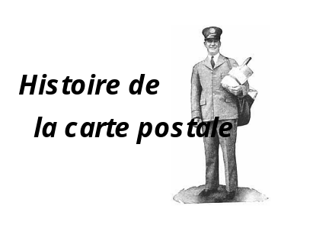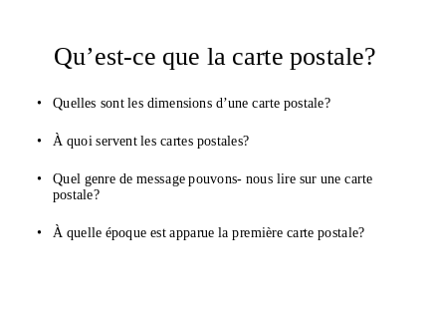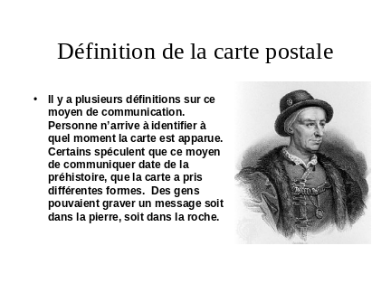

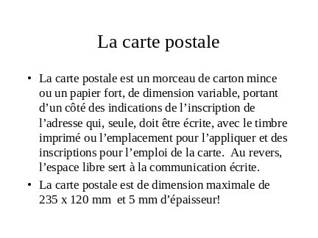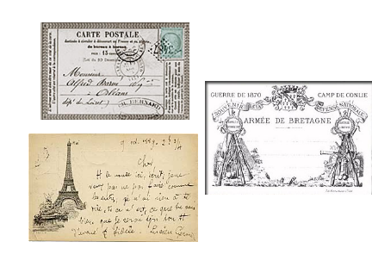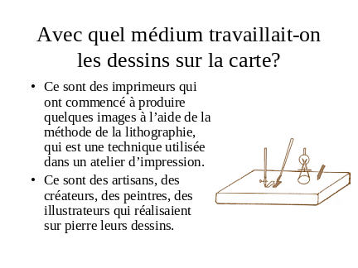

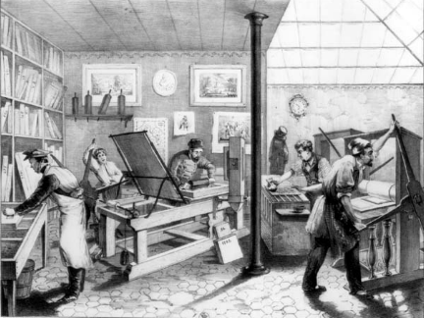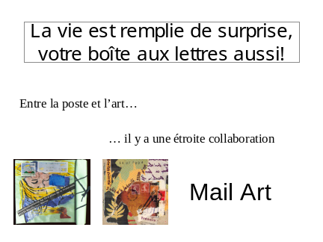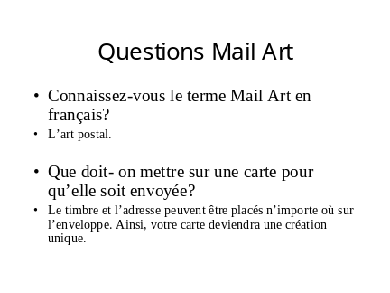

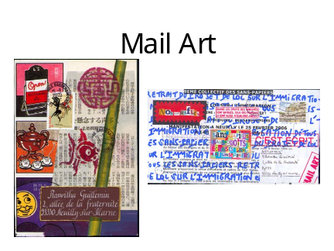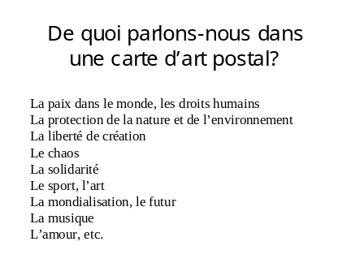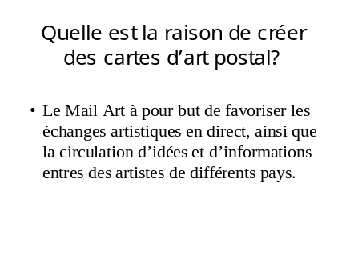

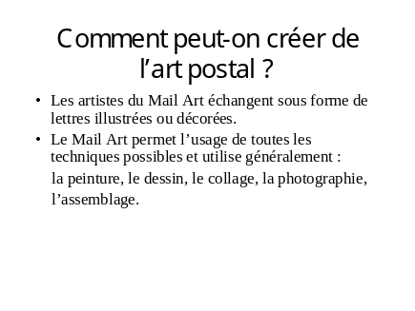
Disponible sur le Bureau virtuel dans la communauté « arts plastiques », CLASSEUR, répertoire secondaire/situations1ecycle/faisonsunreve/
sous le nom faisons_un_reve_ppt

Prototypes de cartes postales *
ANNEXE E

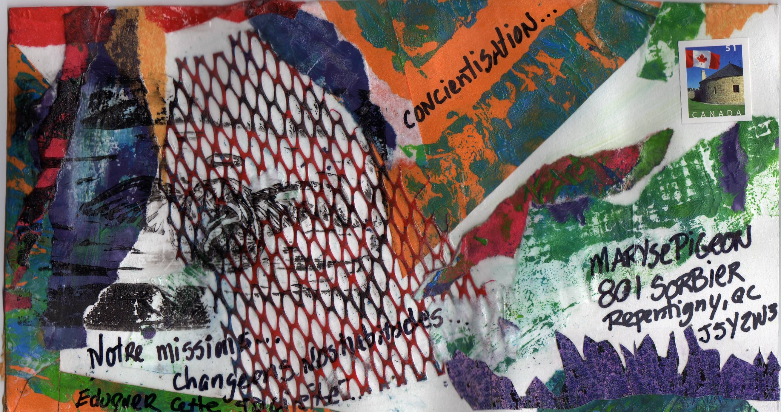


Création : Isabelle Caron

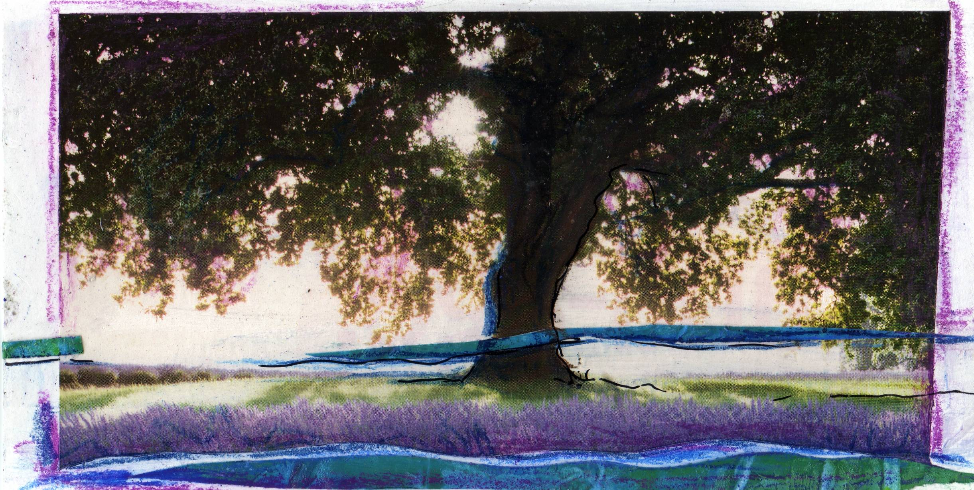
Création : Isabelle Caron
* Disponible sur le Bureau virtuel dans la communauté « arts plastiques », CLASSEUR, répertoire secondaire/situations1ecycle/faisonsunreve/photos.
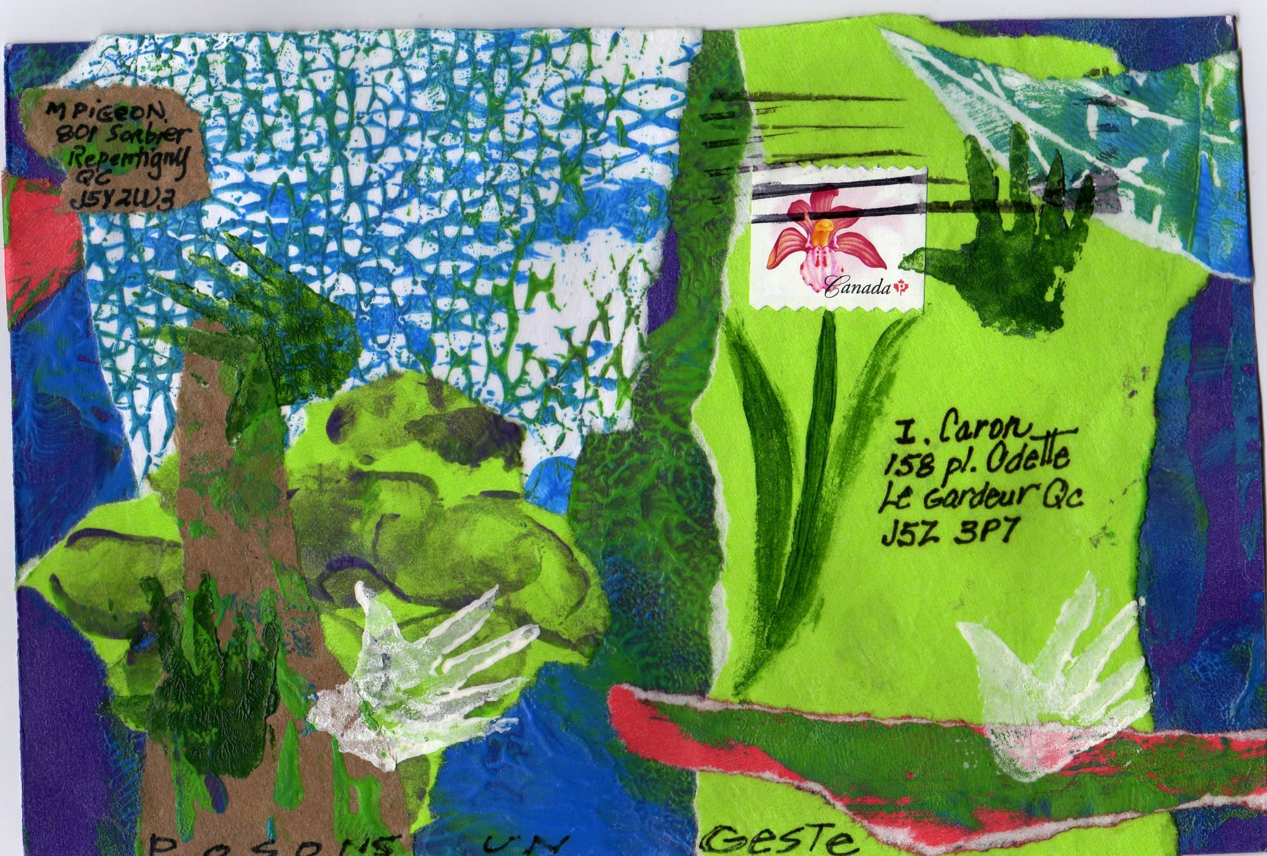

Création : Maryse Pigeon

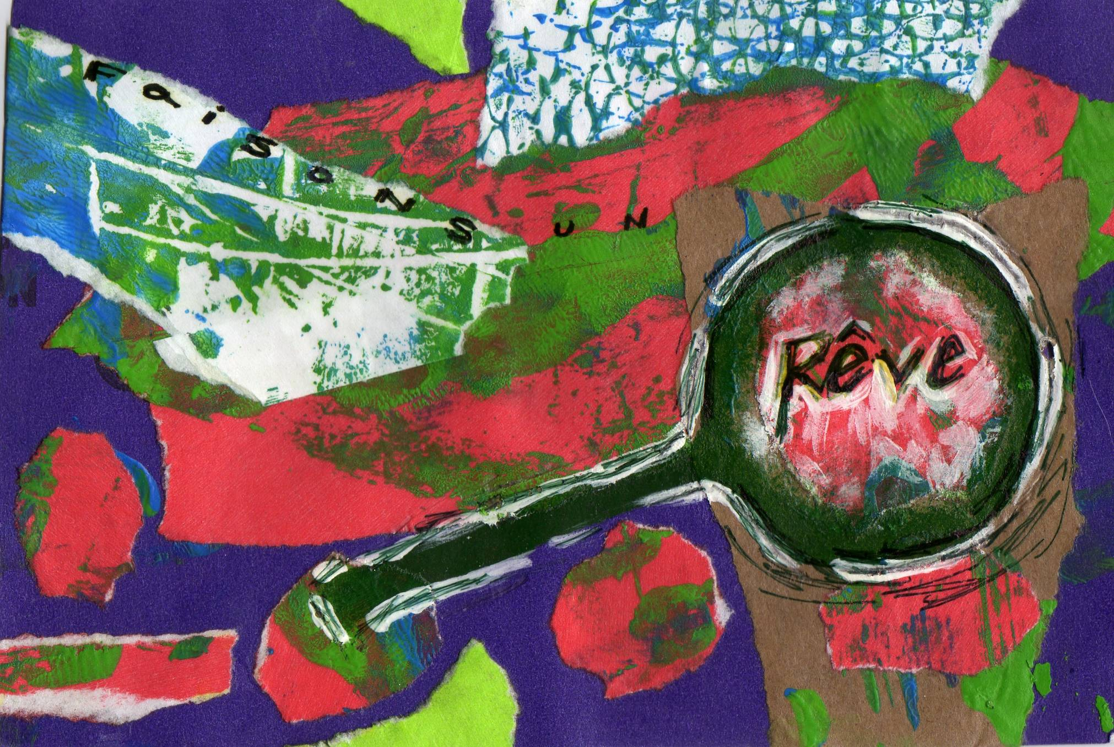
Création : Maryse Pigeon

ANNEXE F
ÉCHELLES DESCRIPTIVES

C2 : CRÉER DES IMAGES MÉDIATIQUES
 | (Expert) | (Praticien) | (Novice) | (Débutant)
Cohérence entre la proposition de création, le développement des idées, la mise en forme et le résultat de sa création | - La production concorde en tout point avec la proposition de création et est enrichie d’éléments personnels. | - La production est en concordance avec la proposition de création. | - La production est partiellement en lien avec la proposition et ce, avec aide. | - La production est sommaire et correspond peu à la proposition.
Efficacité de l’utilisation des gestes transformateurs | - Les gestes transformateurs sont utilisés avec précision et souvent de manière inédite. Les matériaux sont exploités de manière inventive. | - Les gestes transformateurs utilisés produisent l’effet attendu. Les matériaux sont exploités en fonction de leurs qualités et du contexte de réalisation. | - Certains gestes transformateurs sont contrôlés. Les matériaux sont utilisés en tenant peu compte du contexte de la réalisation. | - La création est le résultat de gestes sommaires. Les matériaux sont utilisés de façon limitée.
Efficacité de l’organisation des composantes dans le développement du message visuel | - Tous les choix de codes visuels et les composantes de l’image communiquent un message clair et univoque | - La plupart des choix de codes visuels et les composantes de l’image communiquent le message. | - Les quelques choix de codes visuels et quelques composantes communiquent un message clair sur suggestion de l’enseignant. | - Peu de choix de codes visuels ou de composantes de l’image communiquent un message.
Intégration des retours réflexifs au cours de l’expérience de création | - Toutes les fiches sont complétées et l’élève à garder d’autres traces afin d’alimenter sa réflexion. | - Toutes les fiches sont complétées. | - La plupart des fiches sont complétées avec un rappel de l’enseignant. | - Peu ou pas de fiches complétées malgré un rappel de l’enseignant.

C3 : APPRÉCIATION DES ŒUVRES D’ART ET DES OBJETS CULTURELS DU PATRIMOINE ARTISTIQUE, DES IMAGES PERSONNELLES ET DES IMAGES MÉDIATIQUES
 | Niveau 1 (Expert) | Niveau 2 (Praticien) | Niveau 3 (Novice) | Niveau 4 (Débutant)
Présence d’éléments personnels dans son interprétation | - Capable d’expliquer en quoi les éléments de l’image qui suscite en lui des émotions. | - Capable de faire un lien entre les éléments de l’image et ses émotions.. | - Fait un lien entre quelques éléments de l’image et ses émotions. | - Nomme des éléments d’image sans faire de lien.
Efficacité de l’utilisation du vocabulaire disciplinaire pour communiquer son appréciation | - Utilise facilement le vocabulaire approprié de façon autonome. | - Utilise le vocabulaire approprié. | - Utilise avec de l’aide le vocabulaire approprié. | - Utilise un vocabulaire « non-disciplinaire ».

Grille d’entrée des observations
ANNEXE G
FAISONS UN RÊVE
 |  | C2 |  |  |  |  | C3
 | Nom de l’élève | Cohérence entre la proposition de création, le développement des idées, la mise en forme et le résultat de sa création | Efficacité de l’utilisation des gestes transformateurs | Efficacité de l’organisation des composantes dans le développement du message visuel | Intégration des retours réflexifs au cours de l’expérience de création | RÉSULTAT | Présence d’éléments personnels dans son interprétation | Efficacité de l’utilisation du vocabulaire disciplinaire pour communiquer son appréciation | RÉSULTAT
1
2
3
4
5
6
7
8
9
10
11
12
13
14
15
16
17
18
19
20
21
22
23
24
25
26
27
28
29
30
31
32
33
34

